Приложение 7
к решению Совета народных депутатов
Беловского городского округа
от 28.01.2021 N 31/174-н

ПОЛОЖЕНИЕ
О ПОЧЕТНОМ ЗНАКЕ СОВЕТА НАРОДНЫХ ДЕПУТАТОВ БЕЛОВСКОГО
ГОРОДСКОГО ОКРУГА "ЗА РАЗВИТИЕ ГРАЖДАНСКОЙ ИНИЦИАТИВЫ"

Список изменяющих документов
(в ред. Решения Совета народных депутатов Беловского городского округа
от 25.05.2023 N 65/358-н)

1. Почетный знак Совета народных депутатов Беловского городского округа "За развитие гражданской инициативы" (далее - Почетный знак) является наградой Совета народных депутатов Беловского городского округа.
2. Знак изготавливается методом холодной штамповки, состоит из основы, круглой накладки и колодки. Основа представляет собой восьмиконечную звезду размером 40 x 40 мм. Между лучами располагаются декоративные элементы, покрытые синей эмалью. Накладка имеет форму круга диаметром 26 мм, по периметру которого располагается надпись "ЗА РАЗВИТИЕ ГРАЖДАНСКОЙ ИНИЦИАТИВЫ", покрытая эмалью синего цвета. В центре на фоне расходящихся лучей размещен герб города Белово, покрытый цветными эмалями. Знак покрывается гальваническим серебром 999 пробы с частичным золочением. Основа при помощи ушка и кольца соединяется с колодкой размером 28 x 25 мм, покрытой цветными эмалями.

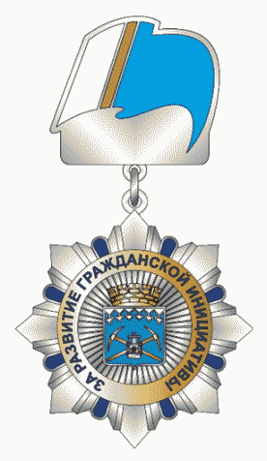

3. Почетным знаком награждаются граждане Российской Федерации за активное участие в решении важных социально-экономических проблем Беловского городского округа, оказание благотворительной, спонсорской и другой помощи социальным группам населения.
4. Ходатайство о награждении Почетным знаком вносится в Совет народных депутатов Беловского городского округа не позднее чем за 30 дней до планируемой даты вручения знака.
5. С ходатайством о награждении Почетным знаком вправе обращаться:
депутаты Совета народных депутатов Беловского городского округа;
председатель Совета народных депутатов Беловского городского округа;
заместитель председателя Совета народных депутатов Беловского городского округа;
Глава Беловского городского округа;
заместители Главы Беловского городского округа;
руководители или коллективы предприятий, организаций, учреждений всех форм собственности.
6. К ходатайству о награждении прилагается наградной лист по форме, установленной приложением 8 к настоящему решению.
7. Председатель Совета народных депутатов Беловского городского округа в течение 10 дней со дня получения ходатайства о награждении Почетным знаком и наградного листа принимает решение о награждении Почетным знаком либо направляет инициатору награждения мотивированный отказ.
8. Решение о награждении Почетным знаком оформляется распоряжением председателя Совета народных депутатов Беловского городского округа.
9. Одновременно с Почетным знаком выдается удостоверение. Удостоверение подписывается председателем Совета народных депутатов Беловского городского округа и заверяется гербовой печатью Совета народных депутатов Беловского городского округа.
10. Вместе с Почетным знаком, как правило, вручается премия в размере до 10000 (десяти тысяч) рублей. Решение о вручении премии принимается председателем Совета народных депутатов Беловского городского округа.
11. Вручение Почетного знака осуществляется председателем Совета народных депутатов Беловского городского округа, его заместителем либо депутатом по поручению председателя Совета народных депутатов Беловского городского округа в торжественной обстановке лично награждаемому.
12. Сведения о награждении Почетным знаком вносятся в личное дело и трудовую книжку награжденного.
13. Почетный знак носится на левой стороне груди и при наличии орденов и медалей располагается ниже орденов и медалей.
14. Дубликат Почетного знака не выдается. В случае утраты Почетного знака либо удостоверения к нему награжденному выдается архивная справка, подтверждающая его награждение.

